Жүргізуші: Армысыздар. Ардақты қонақтар! Сіздерді бүгінгі күзгі бақта өтетін «Армысыз, Алтын күз» мерекесін бізбен бірге өткізуге қош келдіңіздер!   
Бүгін мейрам, бүгін той,   
Қуанышты күн біліп қой!   
Күзгі бақтай сыңғырлап,   
Алақанды соғып қой! 

1 бала:  Мерей  
Алтын, сары, қызыл, көк,   
Алуан – алуан жапырақ.   
Күзгі бақта күлімдеп,   
Көз тартады жапырлап, 

2 бала: Жансая  
Күн шуақтап маужырап,   
Жатыр еді атырап.   
Ағаштармен жамырап,   
Ұшты кенет жапырақ,

3 бала: Руфина  
Берекелі, мерекелі,   
Келді жомарт алтын күз.   
Қалада да, далада да,   
Жаның бәрі жарқын күз.   
4 бала: Рамиз  
Шаттық жыры,   
Астық жыры.   
Қырман басы думанды,   
Қарқынды еңбек, әр күн өрлеп.   
Ел ісіне сүйсінді,   
Балақайлар,   
Алақайлап,   
Бақтың іші нұрланды 

Жүргізуші:   
Ал балалар тұрмайық,   
Қол соғайық тұрмайық.   
Күзгі бақта бүгінгі,   
Шырқап әнге салайық.   
«Алтын күз» әні (4 сынып оқушылары) 

**Жүргізуші:**Өрік, шие, алма, алша,   
Жидек, жүзім піседі.   
Қауын, қарбыз, қияр,   
Сәбіз қоймаларға түседі.   
Айтындаршы балалар бұл қай кезде болады?   
Балалар: Күзде. 

**Жүргізуші:**Дұрыс балалар, енді мерекеміз қызықты өту үшін ортамызға «Күз ханшайымын» шақырайық.   
3-бала: Арғын  
Келші, келші алтын күз,   
Келші, келші жарқын күз.   
Мерекені жалғастырып,   
Ойнап күлші Алтын күз!   
Осы кезде мерекелік көңіл күймен залға «күз ханшайымы» жәшігін арқалап кіріп келеді. Жәшіктің ішінде күзгі базарлық жемістер, көкөністер салынған. 

Күз: Жайнагүл  
Армысындар ма балдырғандар?!   
Күзгі бақтағы қонақтар.   
Өздеріңе әкелдім,   
Күздің сыйын көз тартар.   
Балалар: Көп рахмет сізге!   
**Жүргізуші:** Алтын күз, мына сыйлы қонақтарға таратып берсек бола ма?   
**Күз:** Жоқ бұл сыйды қонақтар еңбек етіп, тер төгіп, жеңіп алулары қажет. Өйткені күздің сыйлары: жемістерде, көкөністерде тек адамның еңбегінің арқасында болады.   
Сондықтан қонақтар мен бір ойын ойнайын, егер ойын шартын ойнай білсе, ептілік көрсетсе осы сыйлықты алуларына болады.

**«Астықты жинап ал» ойыны.**

Ойынның ережесі: Бөлменің ішіне алдын ала картоптарды тығып қою керек.

Екі оқушы қолдарына шелектерін алып, тығылған картоптарды іздеп табу керек. Кім тез, әрі көп жинаса, сол жеңімпаз болады.  
**Ойын: «Бармен»**

Ойын ережесі: 3 оқушыны шығарып, алдарына үш түрлі сусын алдарына қойылады. Иіс сезу арқылы кім ең аз айтады сол ойыннан шығады. Екінші кезеңде дәмін айыру керек. Кім бәрін табады ол жеңімпаз болады.

**Ойын: «Күзгі жапырақтар»**

Бұл ойында бастауыш сынып оқушыларынан 3 оқушы шығады. Ойынның мақсаты кім ең көп жапырақ жинайды. Сол жеңімпаз болады.

***Ән: «Ботақаным» (3 сынып оқушылары)*Жүргізуші:** Алтын күз сізде толып жатқан сырлар көп, сондықтан бізге арналған қандай сыйыңыз бар ?

**Күз:** Мен сендерге тағы бір ойын алып келдім.   
**«Күшті жел» ойыны.**

Ойынның мақсаты: мұнда оқушылар бүктелген қағаздарды қатты қағаздың көмегімен желпу керек. Кім тез және ең бірінші мәреге жетеді сол жеңімпаз болады.

**«Түсіп қалған жапырақ» ойыны.**

Екі оқушы шығып, жапырақтарды үстіне түйреуіш арқылы үстеріне жапырақтарды жапсырады. Кім көп жапырақ жапсырса, сол жеңімпаз болады.

**Жүргізуші:** Балалар күзде егінді жақсы жинау үшін, оны жақсылап күту керек, су құйю керек. Ал жаңбыр жауса тіпті жақсы болады. Келесі ұл балалардың орындауында «Кап, кап жаңбыр» биі.   
Күзгі бақтағы қонақтар!   
Айналайын балалар,   
Мерекеміз бүгінгі,   
Естен кетпес күн болады.

Мерекені аяқтайық осымен «Армысыз, Алтын күз» мерекесін аяқтауға рұқсат етіңіздер. Зейін қойып тыңдағандарыңыздарға көп, көп рахмет!

Қызылегіс негізгі мектебі

«Армысыз, алтын күз»

мерекесі

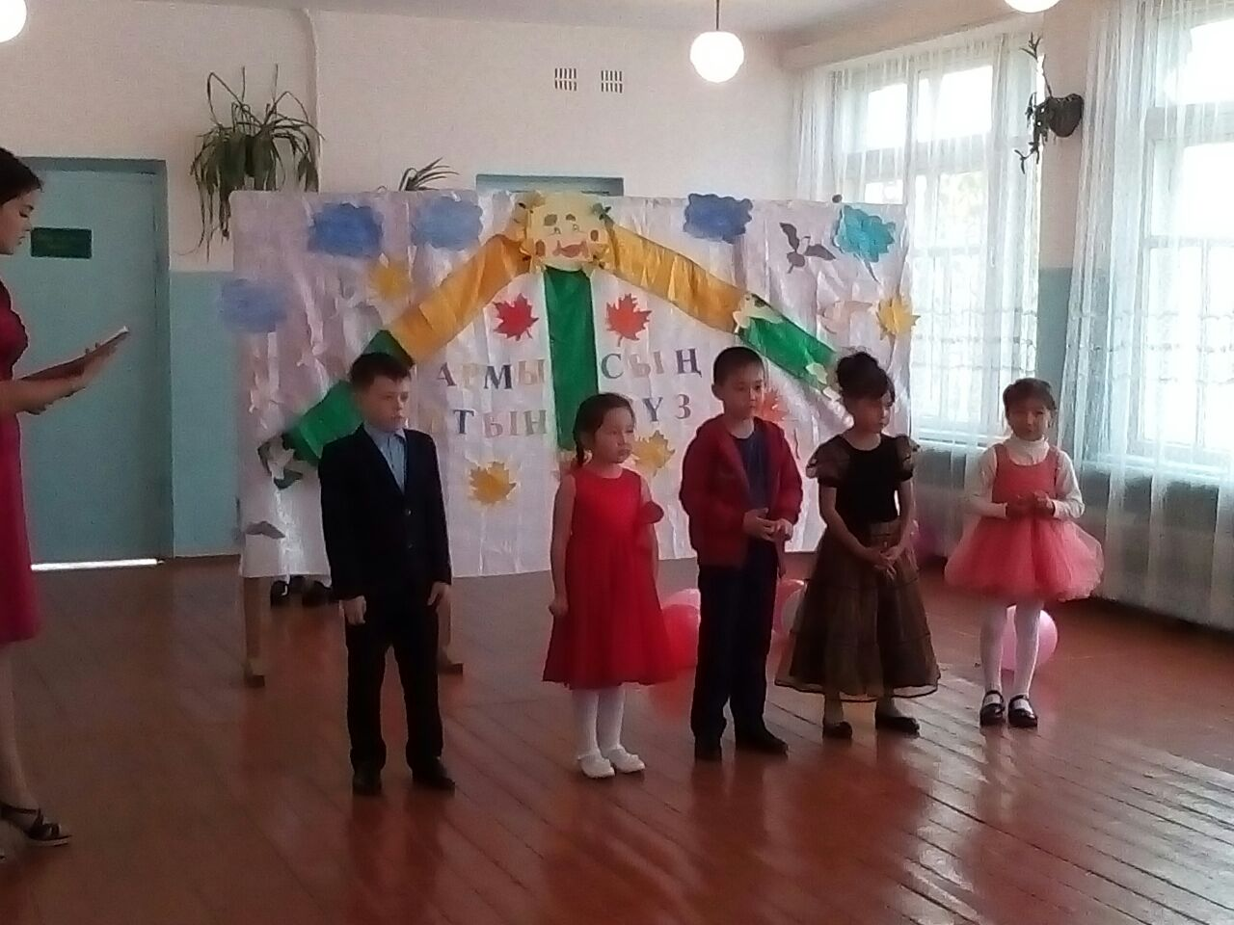

Өткізген: Отебаева А.С.

Балтабаева Д.К.

2017-2018 оқу жылы

